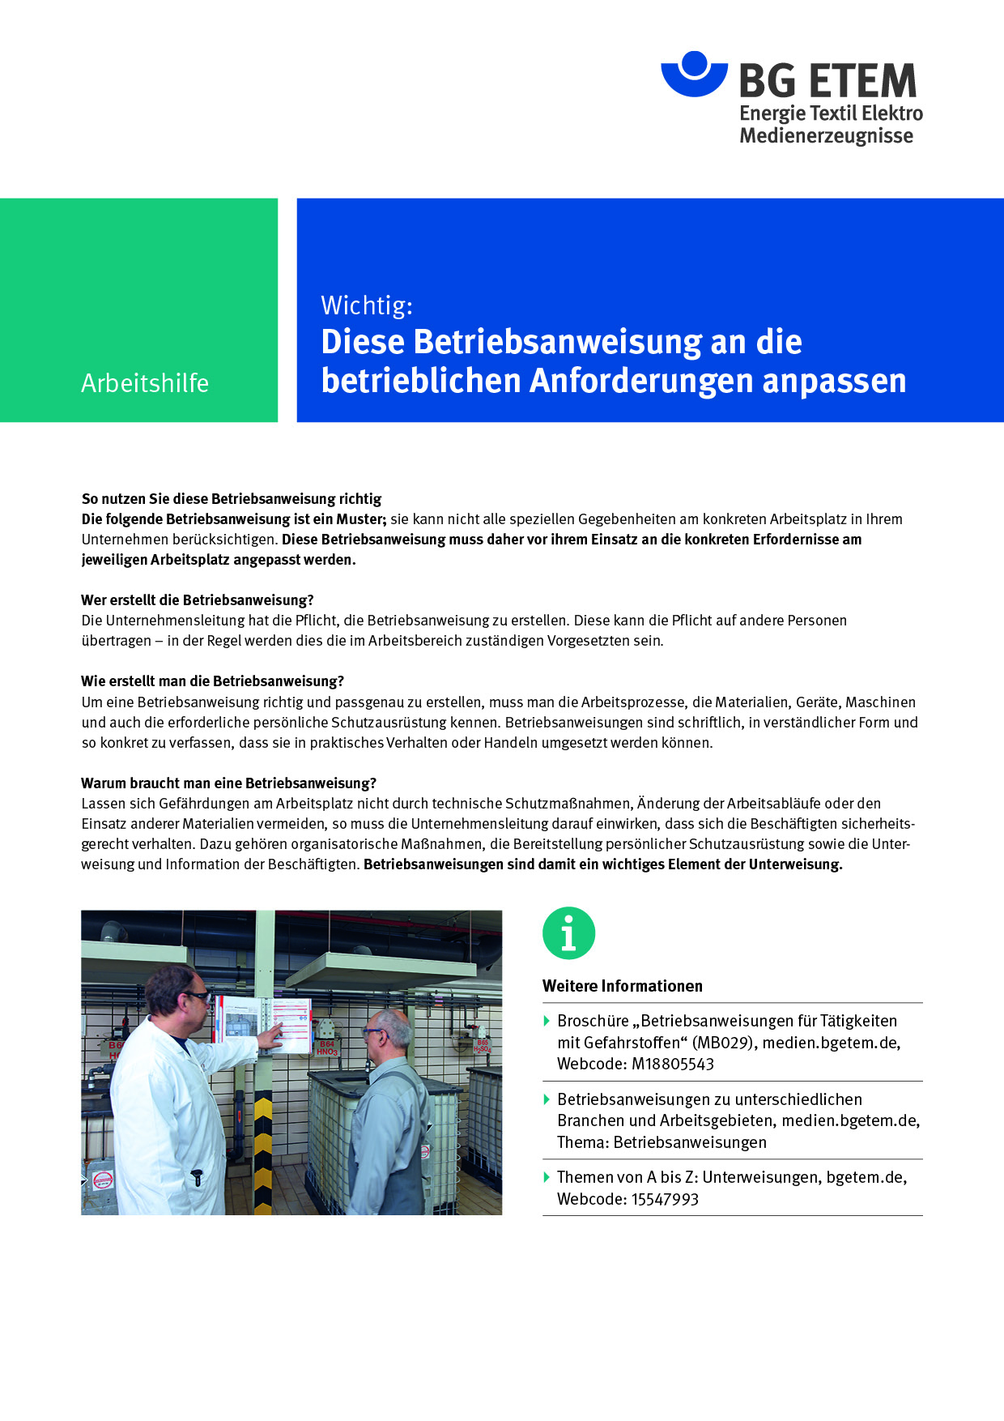

Firma:  Arbeitsbereich:  Verantwortlich: ______________________  Unterschrift |  | Betriebsanweisung  GEM. § 14 GEFSTOFFV  Diese Muster-Betriebsanweisung muss vor Verwendung an die tatsächlichen Betriebs-verhältnisse angepasst werden.  Arbeitsplatz: Chemischreinigungs-  maschine  Tätigkeit: Be- und Entladen |   Stand:  B072B

Gefahrstoffbezeichnung
Kohlenwasserstofflösemittel (KWL)
Flammpunkt bis 60 °C

Gefahren für Mensch und Umwelt
Gefahr | - Flüssigkeit und Dampf entzündbar  - Bei Kontakt mit Zündquellen Brand- und Explosionsgefahr  - Entfettet die Haut, Gefahr der Ekzembildung  - Kann beim Verschlucken und Eindringen in die Atemwege tödlich sein

Schutzmaßnahmen und Verhaltensregeln
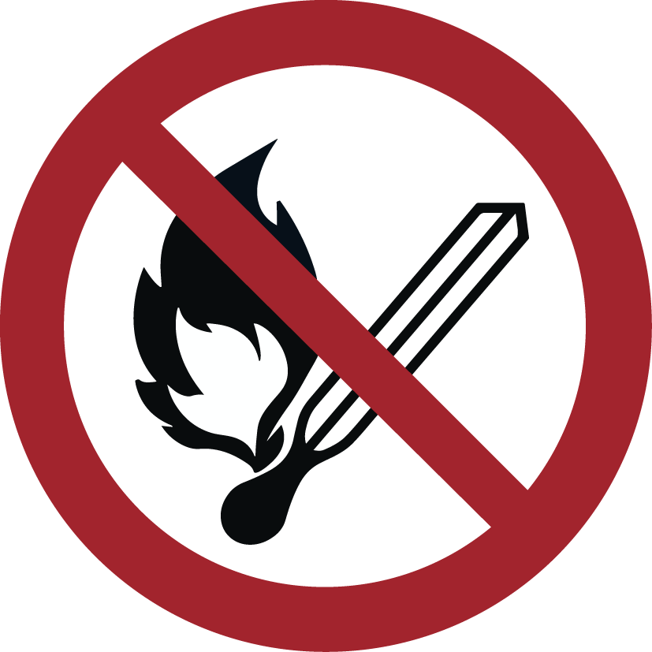 | - Von Zündquellen fernhalten; absolutes Rauchverbot  - Beim Be- und Entladen nicht in die Trommel hineinbeugen  - Hautkontakt vermeiden, bei direktem Lösemittelkontakt Schutzhandschuhe aus Nitrilkautschuk (NBR) tragen  - Hautschutz benutzen: Schutz (vor der Arbeit) Reinigung (vor  Pausen und Arbeitsschluss) Pflege (nach der Arbeit)  - Am Arbeitsplatz nicht rauchen, essen oder trinken und hier keine  Lebensmittel aufbewahren

Verhalten im Gefahrfall
- Im Brandfall mit Trockenlöschmittel, Kohlensäure oder Schaum löschen
- Nach Verschütten mit flüssigkeitsbindendem Material aufnehmen
- Bei Auslaufen kleiner KWL-Mengen Durchlüftung des Betriebsraums so weit wie
möglich erhöhen
- Bei Auslaufen größerer, heißer KWL-Mengen sofort den Raum verlassen;
Feuerwehr verständigen
Notruf:

Erste Hilfe
 | - Benetzte Kleidung wechseln und gründlich reinigen  - Nach Einatmen konzentrierter Dämpfe für Frischluft sorgen  - Bei Augenkontakt gründlich mit Wasser spülen; Arzt aufsuchen  Notruf: Ersthelfer:

Sachgerechte Entsorgung
 | - Kohlenwasserstoffhaltige Abfälle in feuersicheren, geschlossenen Behältern verwahren und der ordnungsgemäßen Entsorgung zuführen

